A*算法分析（积木块游戏）

A*算法简介：
A*算法是一种静态路由中求解最短路最有效的直接搜索方法，同时也是一种启发式搜索。
定义A*的公式为：f(n)=g(n)+h(n)
其中f(n)为初始状态经由状态n到目标的代价估计，
g(n)是在状态空间中从初始状态到状态n的实际代价，
h(n)表示从状态n到目标状态的最佳路径的代价估计。

问题描述：
移动积木块游戏的初始排列顺序是：BBWWE，B表示黑牌，W表示白牌，E表示空格。规定：任一牌移入相邻空格，或跳过一张牌移入空格，耗散值为1;跳过两张牌移入空格，耗散为2;不能跳过3或更多的牌移入空格。目标序列为白牌均在黑牌之左，空格位置不计。

算法设计：
定义f(n)=g(n)+h(n)
其中g(n)从从初始状态到状态n的所需的耗散值，
h(n)定义为每个白块左边黑块个数的总和。

核心源代码：
求f函数：
int BlockData::GetHValue() {
//计算f，算法是每个W前的B的总和
this->h_value=0;
int bCount=0;
for(int i=0;i<this->block.size();i++)
{
if(this->block[i]=='B')
{
bCount++;
} else if(this->block[i]=='W')
{
this->h_value+=bCount;
}
}
return this->h_value;
}

搜索函数：
BlockData* MoveBlock::Run(string data)
{
findTime=0;
this->firstData=new BlockData(data,0);
//将初始状态压入优先队列
this->blockQueue.push(this->firstData);
searchMap.insert(pair<string,int>(this->firstData->block,1));
while(this->blockQueue.size()>0)
{
//取队头元素并压入回收队列
BlockData* topData=this->blockQueue.top();
this->blockQueue.pop();
recycleQueue.push(topData);
//执行移动函数
int moveOper[]=MOVE_OPER;
for(int i=0;i<5;i++)
{
BlockData* afterOperData=Move(topData,moveOper[i]);
if(afterOperData==NULL)
{
continue;
}
//判断是否已经搜索过
if(searchMap.find(afterOperData->block)!=searchMap.end())
{
delete(afterOperData);
continue;
}
searchMap.insert(pair<string,int>(afterOperData->block,1));
findTime++;
//判断是否找到答案
if(afterOperData->GetHValue()==0)
{
//找到答案将优先队列的元素压入回收队列
while (!this->blockQueue.empty())
{
recycleQueue.push(this->blockQueue.top());
this->blockQueue.pop();
}
//置搜索次数并返回答案
afterOperData->findTime=findTime;
return afterOperData;
}
//找不到答案，将当前状态压入优先队列
this->blockQueue.push(afterOperData);
}
}
return NULL;
}

程序结果：
达到目标的路径是：
BBWWE
BEWWB
BWWEB
EWWBB
对应的耗散值是5，搜索的次数是10。
搜索过的路径是：
BEWWB
BBEWW
BBWEW
EBWWB
BWEWB
BWWEB
EBBWW
BEBWW
WBEWB
EWWBB

（f=g+h）与（f=h），深度优先搜索，广度优先搜索比较
项目地址：https://github.com/gzhuchy/ArtificialIntelligence.git
下图的测试结果是由10000组长度为10的测试样例统计而成的。
统计搜索次数：
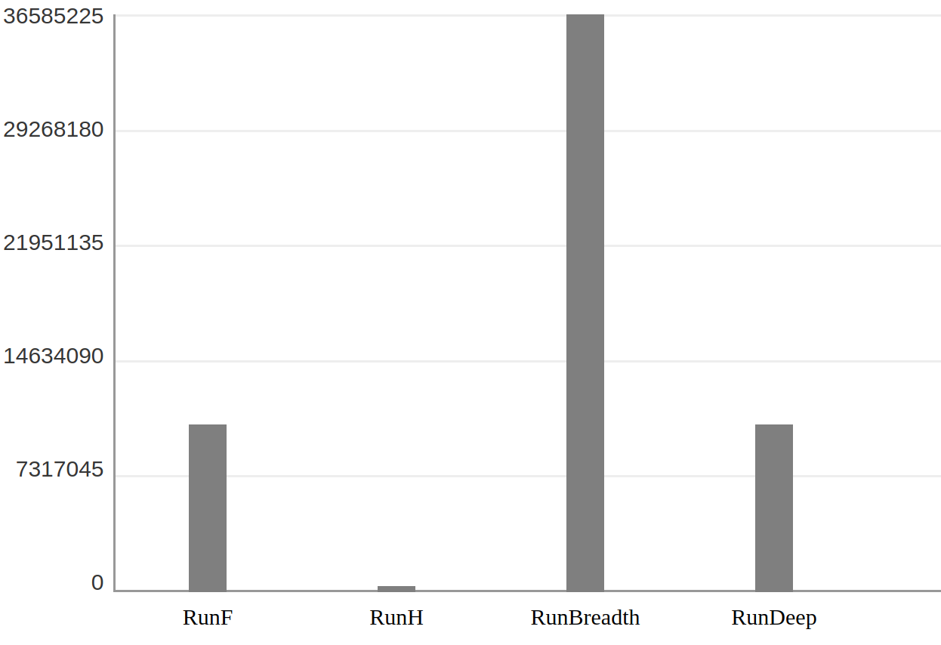
从搜索的次数来看，（f=h）搜索次数最少（712519）,而广搜搜索次数最多，（f=g+h）与深搜几乎接近。

统计的耗散值：
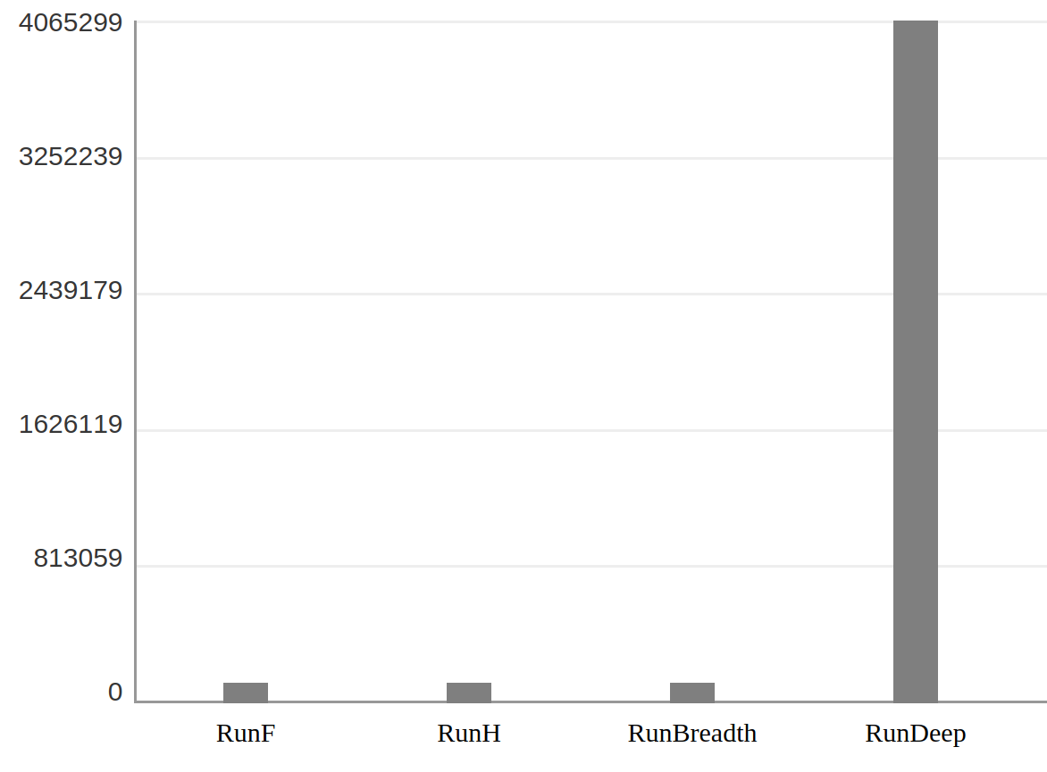
其中深搜没有对耗散值进行控制，导致耗散值很大。广搜的扩展没有按照g最小进行顺序扩展，导致比f=g+h略大，而f=h比f=g+h和广搜略大。

